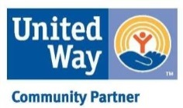

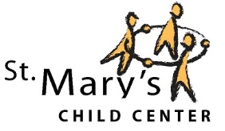

**Somos inspirados por el método de Reggio Emilia y ofrecemos una experiencia única y diversa para nuestros estudiantes y familias**

**Proporciones de Maestro/Niño 7:1**

**Ahora inscribiendo**

**2020-2021**

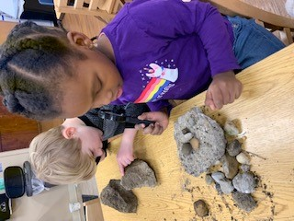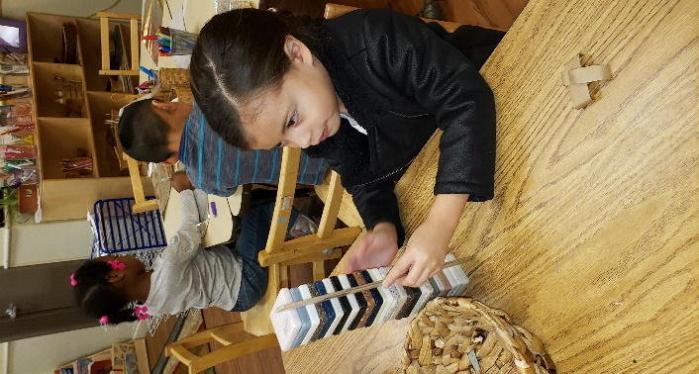

**St. Mary’s Child Center   
tiene el más alto nivel de calidad, Nivel 4, sirviendo estudiantes de 3 a 5 años.**

***Aceptamos programas de CCDF, On My Way Pre-k***

***Becas de St. Mary’s disponibles***

**Desayuno, Almuerzo y Merienda incluidos.**

**Todos los suministros incluidos**

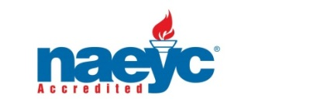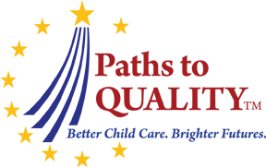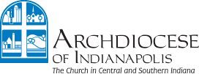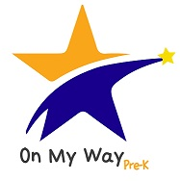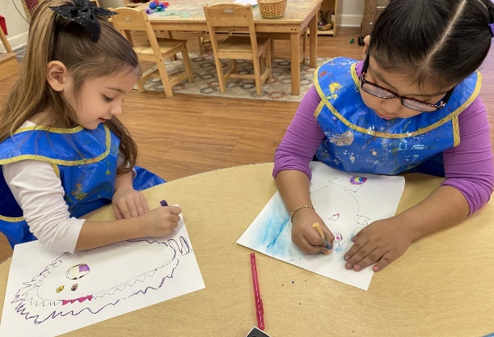

***Llame al 317-635-1491 con preguntas y para recorrer la escuela***

Cuatro locaciones en Marion County:

•Downtown Indianapolis •Ft. Harrison •IPS-Butler Lab School •Indianapolis Museum of Art